Уведомление о демонтаже временных сооружений, расположенных по адресу:
г. Воронеж, Ленинский пр. д.22 корп. 1, д. 96а

№ | Адрес размещения, место складирования после демонтажа | Дата демонтажа | До демонтажа | После демонтажа | Сведения о владельце (ИНН для юр. лиц и ИП, Ф.И.О., адрес)
 | Ленинский пр. д.22 корп. 1 | 11.08.2020 | 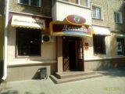 | 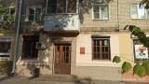
 | Ленинский пр. д. 96а | 11.08.2020 | 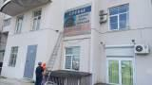 | 